História e Geografia de Portugal – 6º ANO  Nome:__________________________________________________________________  Turma:_______ Nº:_______ Data: _____/_____/2015 |  | FICHA DE AVALIAÇÃO
Avaliação:___________________________________ | O(a) Professor(a): ____________________________
Avaliação:___________________________________ | Enc. Educação: ______________________________

O 25 de abril de 1974 e o regime democrático
1. Observa e lê atentamente o texto e a imagem.
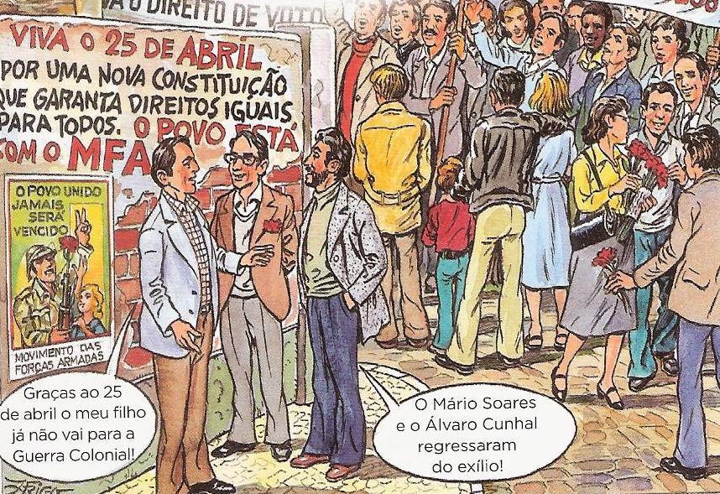
Como já sabes, os Portugueses viveram durante cerca de cinquenta anos em ditadura. Alguns tentaram acabar com essa forma de Governo, eram a oposição. Muitos outros Portugueses também estavam descontentes com a Guerra Colonial e a falta de liberdade.
Assim, no dia 25 de abril de 1974, um grupo de militares (MFA, ou seja, Movimento das Forças Armadas) revoltou-se e acabou com a ditadura. Os Portugueses voltaram, então, a viver em liberdade: puderam fazer manifestações, os que tinham fugido para o estrangeiro para não serem presos (os exilados politicos) voltaram a Portugal, os presos politicos foram soltos, pois a polícia política acabou, tal como a censura.
  - Os portugueses estavam descontentes com a ditadura. Sublinha a duas razões desse descontentamento.
- Falta de liberdade Poder de escolher os governantes
- Salários elevados Guerra colonial

1.2 O que aconteceu a 25 de abril de 1974?
____________________________________________________________________________________________________1.3 O povo apoiou ou não os militares? Retira uma frase da imagem que prove a tua resposta.
________________________________________________________________________________________________________________________________________________________________________________________________________
1.4 O que aconteceu aos presos políticos?
____________________________________________________________________________________________________1.5 Aponta os dois exilados políticos regressados a Portugal.
____________________________________________________________________________________________________
1.6 Qual a flor que simboliza esta revolução?
____________________________________________________________________________________________________

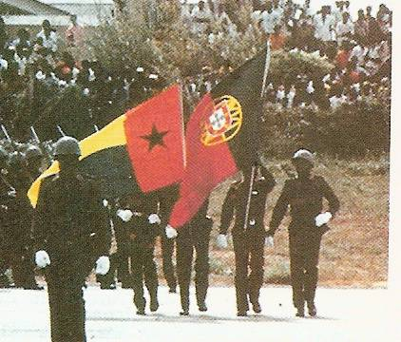
2. Observa a figura.

2.1 Qual é o símbolo da independência da Guiné que vês na figura?
________________________________________________________ Cerimónia da independência da Guiné
2.3 No mapa que se segue realiza as seguintes tarefas:
- Pinta com uma cor (ou faz um círculo) os 5 novos países de expressão portuguesa surgidos após a Revolução do 25 de abril.
- Faz a respetiva legenda. (Angola, Guiné, Moçambique, Cabo Verde, São Tomé e Príncipe) Consulta o manual na pág. 146.
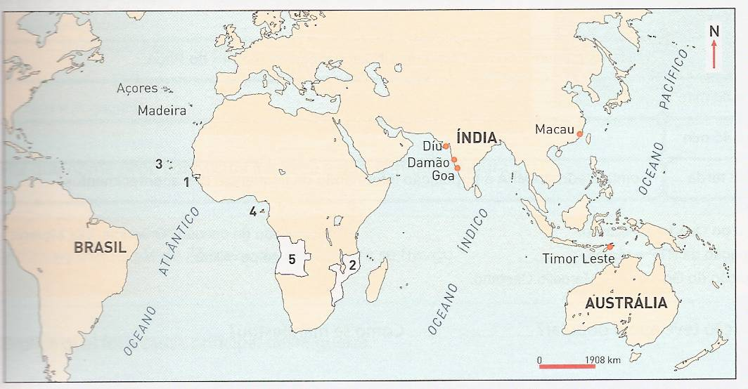
Legenda:
1.
2.
3.
4.
5.
2.4 Risca o que não interessa de forma a que a informação seja verdadeira.

Os portugueses que viviam nas antigas colónias e que, durante a descolonização, tiveram de deixar os seus bens em África ficaram conhecidos por emigrantes/ retornados.

3. Lê, atentamente, o excerto da Constituição de 1976.
Constituição de 1976
Art. 27º- 1. Todos têm direito à liberdade e à segurança. […]
Art. 37º- 1. Todos têm o direito de exprimir e divulger o seu pensamento pela palavra, pela imagem ou qualquer outro meio. […]
Art. 49º- 1. Têm direito de sufrágio todos os cidadãos maiores de 18 anos. […]
Art. 110º- 1. São órgãos de soberania o Presidente da República, a Assembleia da República, o Governo e os Tribunais. […]
Art. 231º- 1. São órgãos de governo próprio de cada região autónoma a Assembleia Legislativa e o Governo Regional. […]
Art. 236º- 1. No continente, as autarquias locais são as freguesias, os municípios […].
Constituição de 1976 (6.ª revisão, 2004)

2.
3.
4.
5.

3.1 Identifica o regime político instituído pela Constituição de 1976.
____________________________________________________________________________________________________

3.1 Transcreve o artigo da Constituição que consagra o direito de voto.
________________________________________________________________________________________________________________________________________________________________________________________________________

3.2 Completa o esquema sobre os órgãos de soberania. (consulta a página 149 do manual)

ÓRGÃOS DE SOBERANIA
 | ● | ● | ● | ●
Poderes | ● Dissolver a Assembleia da República  ● | ●  ● Aprovar o orçamento de Estado  ● Fiscalizar os atos do Governo | ● Conduzir a política do País  ● Exercer funções políticas, administrativas e legislativas | ●
Duração do mandato | ● | ● 4 anos | ● | ●

3.4 Indica os órgãos do poder nas regiões autónomas dos Açores e Madeira. (consulta a página 150 do manual)
____________________________________________________________________________________________________

